1. Основы модулярной арифметики: взаимно простые числа, система остаточных классов, сравнение по модулю, функция Эйлера, расширенный алгоритм Евклида, китайская теорема об остатках.
В обычной жизни обычно пользуются позиционной системой счисления, согласно которой значение каждого числового знака (цифры) в записи числа зависит от его позиции (разряда). Однако существуют и непозиционные систе-мы счисления, к одной из которых относится система остаточных классов (СОК) (англ. Residue Number System – RNS), являющаяся основой модулярной арифметики. Представление числа в СОК предполагает, что целое число пред-ставлено вычетами (остатками) по модулям из множества попарно взаимно простых чисел.
Вычет числа a по модулю n обозначается как a mod n.
Два числа называют взаимно простыми, если у них нет общих множите-лей, кроме 1. Иными словами, если наибольший общий делитель (НОД) чисел a и n равен 1.
Целые числа a и b называют сравнимыми по модулю n, если их остатки при делении на n совпадают. Обычно для обозначения этого факта используется запись a ≡ b(mod n). Данная запись означает, что мы остаток применяем к двум числам a и b, например: 17 ≡ 32(mod 5) => 17(mod 5) = 32(mod 5) => 2 = 2с
Множество целых чисел a0, a1, …, an–1 таких, что для любого целого числа b найдется k ∈ {0, …, n–1} со свойством ak ≡ b mod n, называется полной си- стемой вычетов по модулю n (или СОК).
Свойства сравнений:
1) рефлексивность: a ≡ a (mod m);
2) симметричность: a ≡ b (mod m) ≡ b ≡ a (mod m);
3) транзитивность: a ≡ b (mod m), b ≡ c (mod m) ≡ a ≡ c (mod m);
4) если a ≡ b (mod m) и c ≡ d (mod m), то a + с ≡ b + d (mod m);
5) если a ≡ b (mod m), m = m'·d, то а ≡ b (mod d);
6) если а ≡ b (mod m), a ≡ b (mod n), то a ≡ b (mod m·n).
Теорема Эйлера в теории чисел гласит, если a и n взаимно простые числа, то
aφ(n) ≡ 1 (mod n),
где φ(n) – функция Эйлера.
Функция Эйлера φ(n) – мультипликативная арифметическая функция, равная количеству натуральных чисел, меньших n и взаимно простых с ним.
Для простого числа n функция Эйлера определяется формулой
φ(n) = n – 1.
Для составного числа n, представляемого произведением неодинаковых простых чисел p и q (n = p·q), функция Эйлера определяется формулой (свойством мультипликативности)
φ(n) = φ(p·q) = φ(p) · φ(q) = (p - 1) · (q - 1).
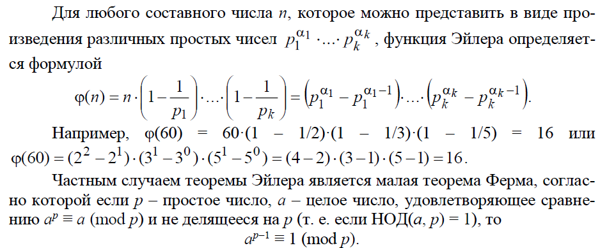
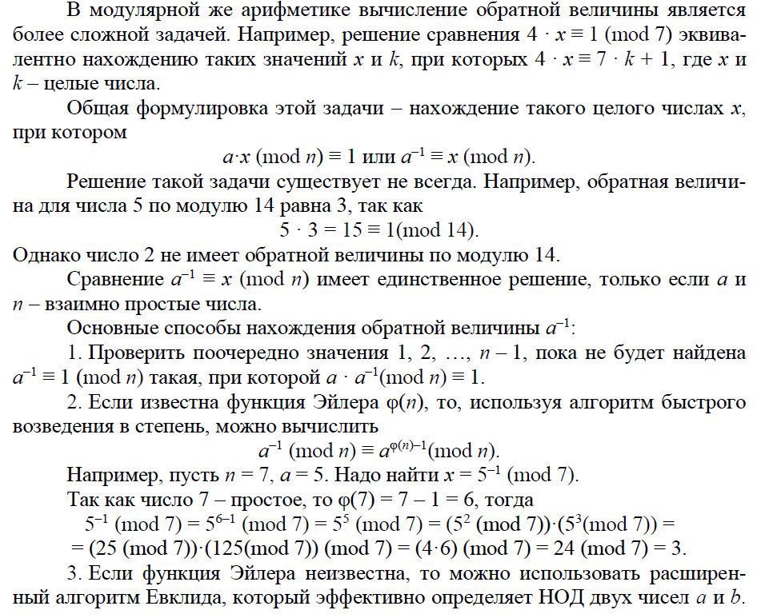
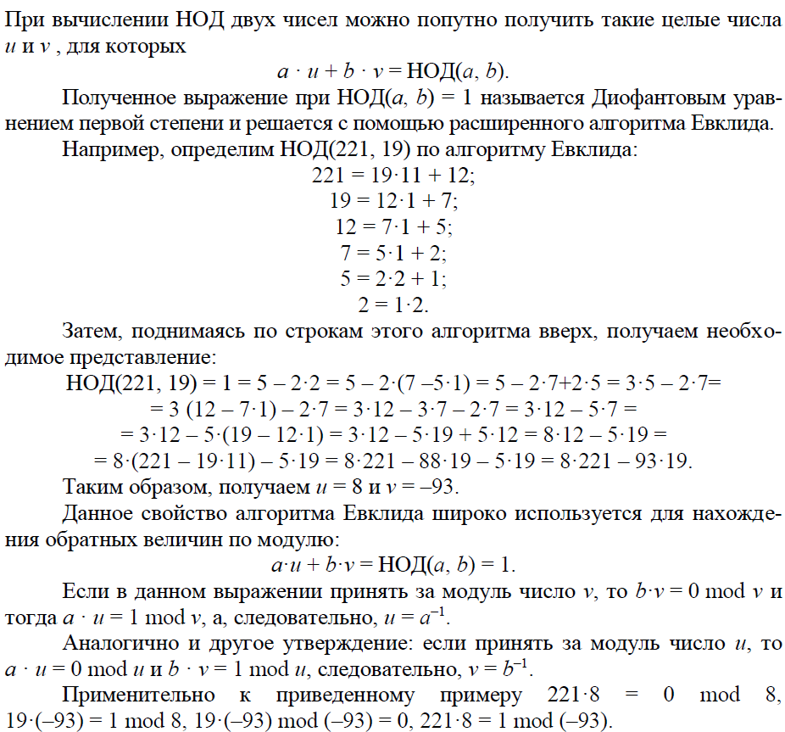

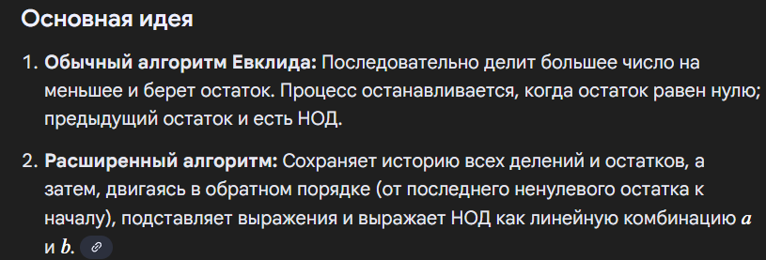
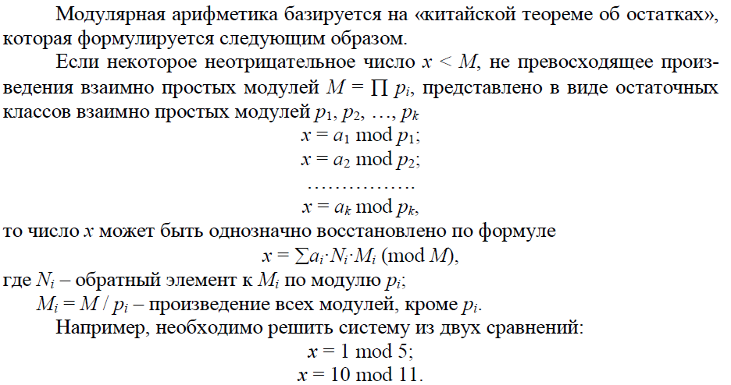
2. Односторонние функции в криптографии.
Однонаправленной функцией (односторонней функцией, англ. One-Way Function) называется отображение множества всех слов конечной длины n над конечным алфавитом, для которого существует такое α < ∞ , что образ любого слова длины n можно вычислить за О(n^{α}) операций, но ни для какого β < ∞ не существует алгоритма, вычисляющего для любого слова длины n его прообраз за О(n^{β}) операций.
Упрощенное определение ОНФ – такая функция f, что для каждого x  X вычислительно просто определить значение функции y = f(x), но для всех у  Y вычислительно невозможно отыскать любой x, такой, что f(x) = у.
Существование ОНФ до сих пор является недоказанной гипотезой. Одна- ко современная асимметричная криптография основывается на предположении, что односторонние функции существуют.
Теоретически по известному значению y = f(x) найти х можно всегда, проверяя по очереди все возможные значения х до тех пор, пока соответствую- щее значение f(x) не совпадет с заданным y. Однако практически при значи- тельной размерности множества Х такой подход неосуществим.
Принципиальным условием однонаправленности функции является сложность (невозможность) вычисления обратного преобразования, т. е. отсут- ствие эффективных алгоритмов нахождения по значению функции значения ар- гумента. Обратное преобразование к ОНФ может существовать, но не являться функцией в смысле определения. Обратное преобразование может быть также неоднозначным, т. е. практически для всех у из области значений Y функции невозможно отыскать единственное значение x, такое, что f(x) = у. Неоднознач- ность обратного преобразования означает, что допустимых значений х ∈ Х мо- жет быть множество и каждое из них удовлетворяет уравнению у = f(x).
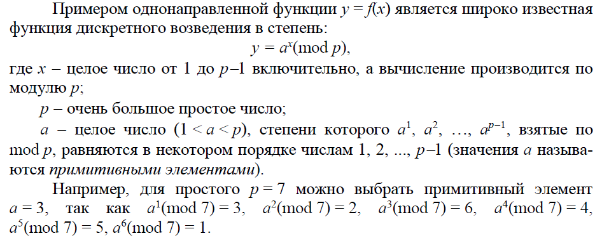
3. Принципы построения линейных регистров сдвига: схема Фибоначчи, схема Галуа, описание линейных регистров сдвига с помощью многочленов в прямой и двойственной форме, примитивный полином.
4. Свойства выходных последовательностей линейных регистров сдвига.
5. Понятия алгебраических структур: группы, кольца, поля.
6. Недвоичные поля Галуа. Полиномиальная форма представления недвоичного поля.
7. Требования, предъявляемые к оценкам параметров: состоятельность, несмещенность, эффективность.
8. Оценивание вероятности, математического ожидания, дисперсии, коэффициента корреляции.
9. Многомерный статистический анализ данных.
10. Классификация методов прогнозирования.
11. Обоснование выбора модели временного ряда. Следящий контрольный сигнал.
12. Обнаружение изменений модели вариационного ряда, процедура обнаружения разладки Пейджа.
13. Модель линейной регрессии. Смешанная модель авторегрессии и скользящего среднего.
14. Экспоненциальное сглаживание.
15. Прогнозирование временных рядов на основе адаптивной фильтрации.
16. Основные определения, связанные с распознаванием, обобщенный алгоритм распознавания, классификация методов распознавания образов.
17. Статистическое распознавание образов, байесовский классификатор.
18. Разделяющая функция, расстояние Махаланобиса.
19. Критерии принятия решения при обнаружении воздействий.
20. Последовательные процедуры принятия решения.
21. Постановка задачи и классификация методов обучения систем распознавания образов.
22. Обучение перцептрона.
23. Построение эталонных описаний одномерных нормальных совокупностей.
24. Критерии согласия при проверке статистических гипотез.
25. Принцип максимума энтропии при оценке плотности распределения вероятностей случайной величины.
26. Гистограммный метод оценивания плотности распределения вероятностей, полигональные оценки, метод Парзена.
27. Метод линейной комбинации базисных функций при оценке плотности распределения вероятностей.
28. Базисные функции при непараметрическом распознавании образов: многочлены Лагерра, полиномиальные функции Радемахера-Уолша.
29. Основные понятия теории информации: информация и ее свойства, виды и модели сообщений.
30. Количество информации, основные подходы к измерению количества информации, энтропия и избыточность.
31. Энтропия ансамбля, совместная энтропия, условная энтропия.
32. Теоремы Шеннона.
33. Основные принципы сжатия сообщений. Преобразование модели сообщения, алгоритмы группы LZ.
34. Коды Шеннона-Фано, Хаффмана, арифметическое кодирование.
35. Основные понятия в криптографии. Криптографическая система.
36. Обобщенная модель системы шифрования.
37. Формы описания шифров.

